|  |  |  |
| --- | --- | --- |
|  | **REPUBLIKA SLOVENIJA**  **MINISTRSTVO ZA FINANCE** |  |
|  |
|  | Šmartinska cesta 55, 1000 Ljubljana tel.: +386/1/478-2884 fax.: +386/1/478-2746 |  |

**GORIVO ZA KMETIJSTVO – vnos osebe odgovorne za nakup goriva za kmetijstvo za pravne osebe ali samostojne podjetnike posameznike**

**Uporabniška navodila**

Vnos kupcev za nakup goriva za kmetijstvo za pravne osebe in samostojne podjetnike posameznike bo preko portala eDavki mogoč s 1. 1. 2023

© Republika Slovenija - Ministrstvo za finance

Reprodukcija po delih ali v celoti, na kakršenkoli način in v kateremkoli mediju, ni dovoljena brez pisnega dovoljenja Ministrstva za finance. Kršitve se sankcionirajo v skladu z zakonodajo.

# Kazalo

Kazalo 2

1. Uvod 3

1.1 Namen dokumenta 3

2. Vnos osebe odgovorne za nakup goriva za kmetijstvo (kupca) 3

2.1.1 Postopek vnosa kupca 3

2.1.2 Dodajanje kupcev 5

2.1.3 Brisanje kupca 6

# Uvod

Pravna oseba ali samostojni podjetnik posameznik, ki izpolnjuje pogoj za nakup goriva za kmetijstvo, mora v informacijski sistem (zaprti del portala eDavki) davčnega organa, vnesti osebe, ki bodo zanj kupovale gorivo za kmetijstvo.

Tak upravičenec mora v sistem eDavki vnesti ime, priimek in davčno številko osebe, ki bo odgovorna za nakup goriva za kmetijstvo, s čimer se ji bo v informacijskem sistemu davčnega organa dodelila enolična identifikacijska oznaka.

## Namen dokumenta

Osnovni namen dokumenta je napisati uporabniška navodila za vnos kupcev v zaprti del portala eDavki, ki je dopolnjen s funkcionalnostjo za vnos osebe odgovorne za nakup goriva za kmetijstvo za pravne osebe ali samostojne podjetnike posameznike.

# Vnos osebe odgovorne za nakup goriva za kmetijstvo (kupca)

Zaprti portal eDavki se nahaja na [povezavi](https://edavki.durs.si), klik na »Prijava«.

Pred prvo uporabo je potrebno v zaprtem delu portala eDavki (osebni portal upravičenca) vnesti osebe odgovorne za nakup goriva za kmetijstvo. To lahko izvede uporabnik portala eDavki, ki ima v sistemu eDavki prijavljeno veljavno kvalificirano digitalno potrdilo ali kreiran uporabniški račun za vstop v portal eDavki:

* upravičenec (zakoniti zastopnik oziroma zaposlen pri upravičencu z ustrezno EDP pravico (NF-KmetDizel - Pregled in urejanje kupcev goriva za kmetijstvo)).
* zunanji pooblaščenec (računovodstvo) z ustrezno EDP pravico (NF-KmetDizel - Pregled in urejanje kupcev goriva za kmetijstvo) v imenu ponudnika.

Vse informacije glede registracije v sistem eDavki in urejanja pooblastil so dostopne na [povezavi](https://edavki.durs.si/EdavkiPortal/OpenPortal/CommonPages/Opdynp/PageB.aspx?category=registracija_pooblascanje).

### Postopek vnosa kupca

Uporabnik se prijavi v zaprti del portala eDavki in v levem meniju klikne na razdelek »Vpogledi«.

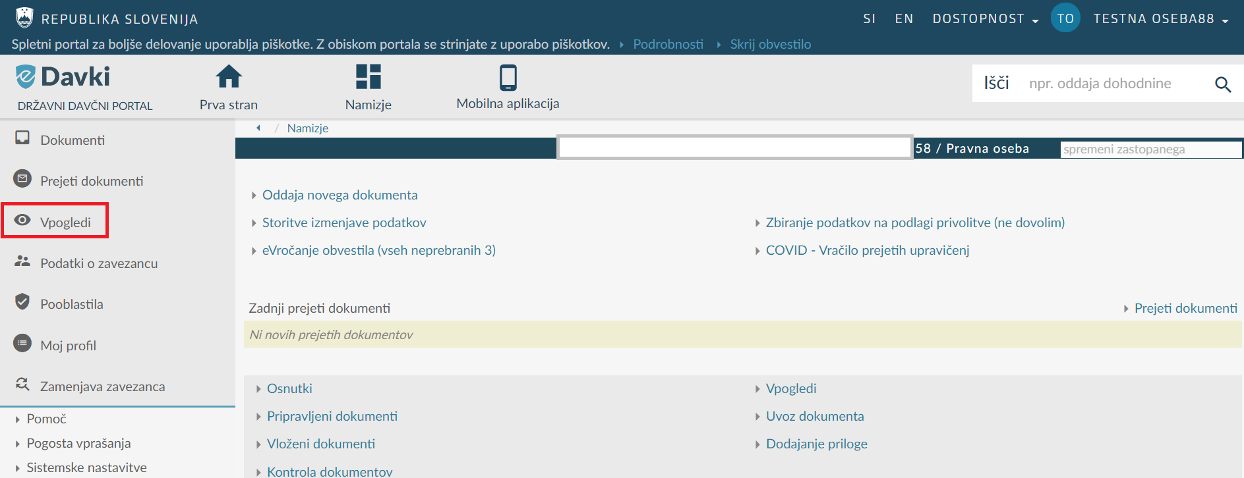

Izbere vrsto vpogleda »NF-KmetDizel - [Pregled in urejanje kupcev goriva za kmetijstvo](https://test.edavki.durs.si/EdavkiPortal/%5b15481%5d/PersonalPortal/CommonPages/Documents/Vpogledi.aspx?formType=NF_KmetDizel)«.

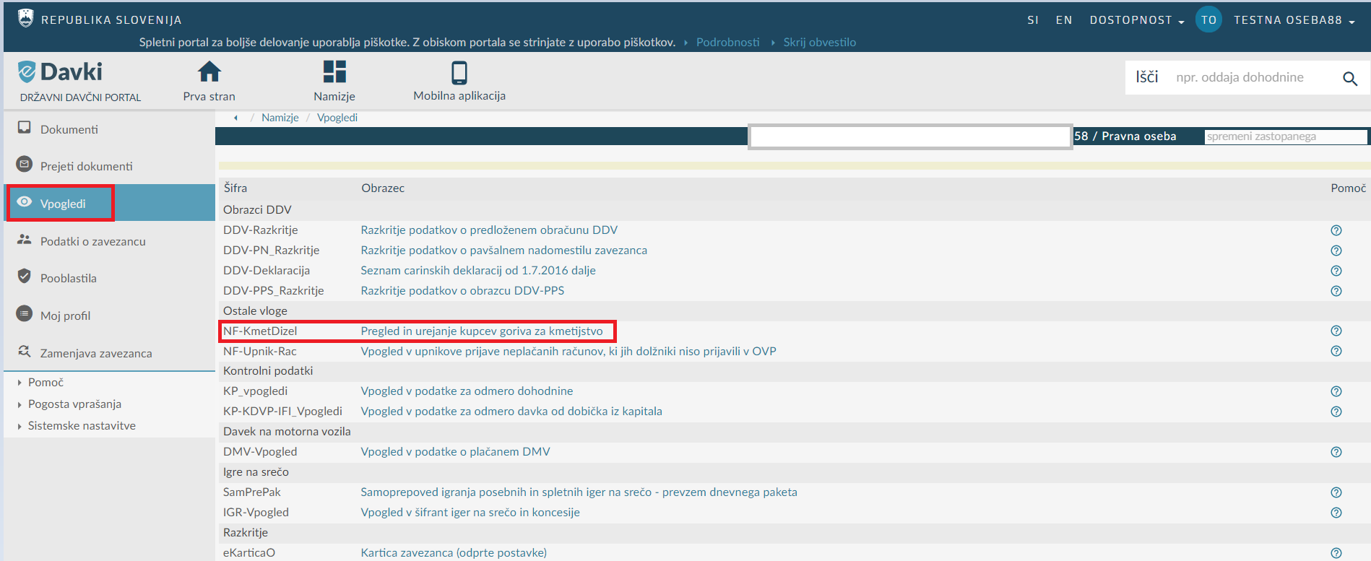

Odpre se vnosna maska za vnos kupcev.

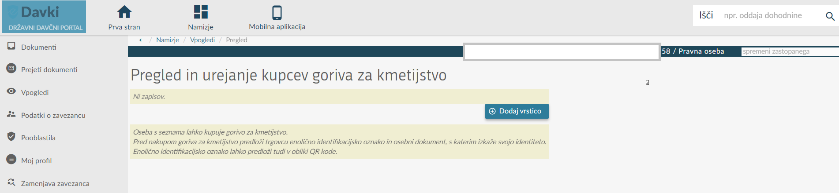

V primeru, da upravičenec nima vnesenega še nobenega kupca ga s klikom na gumb »Dodaj vrstico« doda.

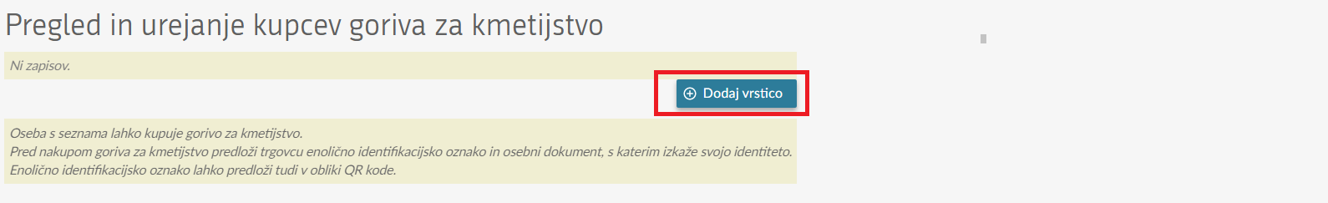

Uporabniku se po kliku na »Dodaj vrstico« odpre vnosna maska.

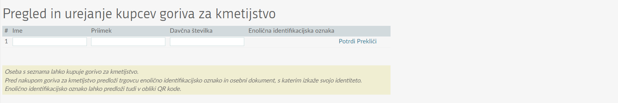

Vnesti mora podatke kupca (ime, priimek in davčno številko) in klikniti na »Potrdi«.

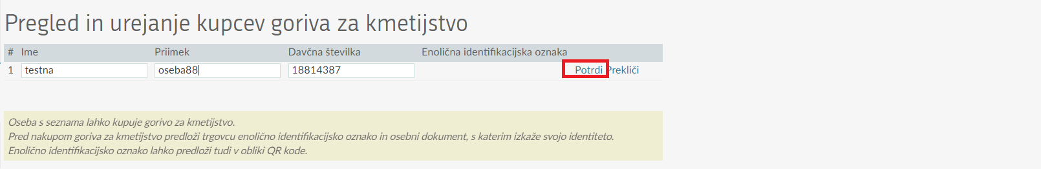

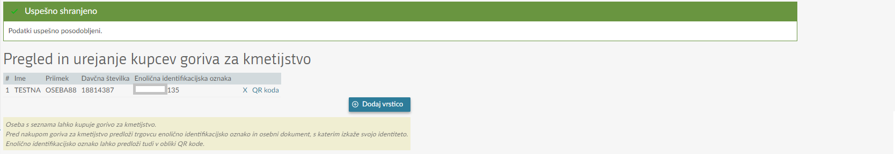

Po potrditvi podatkov se kreira **Enolična identifikacijska oznaka** kupca in **QR koda**.

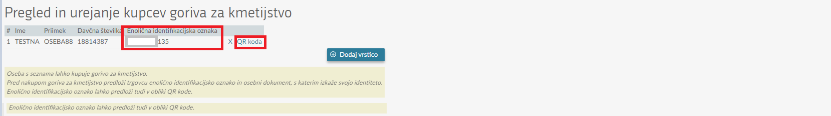

Klik na »QR koda« omogoča prenos QR kode v PDF obliko in njeno tiskanje.

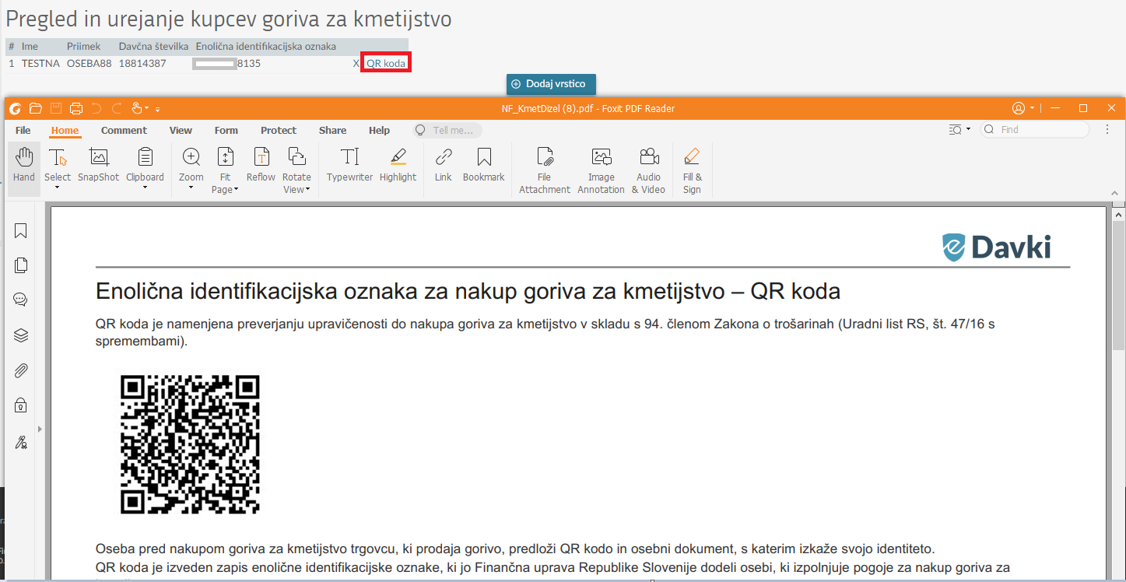

### Dodajanje kupcev

Uporabnik lahko vnese več kupcev. S klikom na gumb »Dodaj vrstico« lahko dodaja kupce.

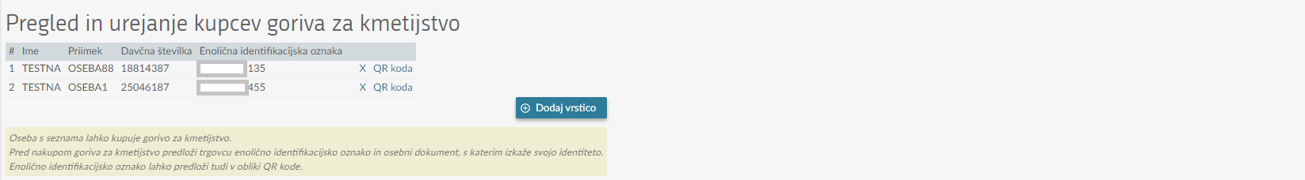

Uporabnik vnese podatke:

* V polje »Ime« vnese ime kupca.
* V polje »Priimek« vnese priimek kupca.
* V polje »Davčna številka« vnese davčno številko kupca.

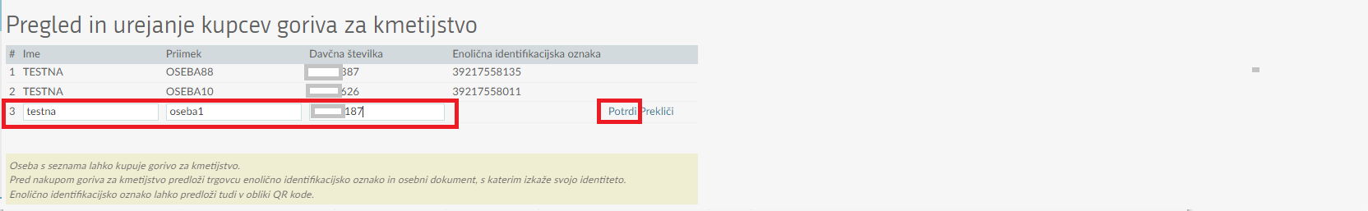

Klikne na »Potrdi«.

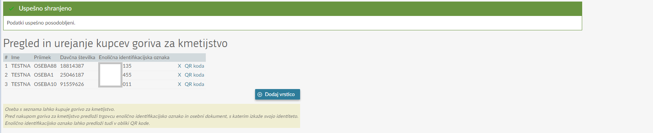

Po potrditvi podatkov se kreira **Enolična identifikacijska oznaka** kupca in **QR koda**, ki jo je mogoče natisniti.

### Brisanje kupca

S klikom na »X« uporabnik lahko izbriše kupca. S tem enolična identifikacijska oznaka kupca ni več veljava in posledično kupec ni več upravičen do točenja goriva za upravičenca.

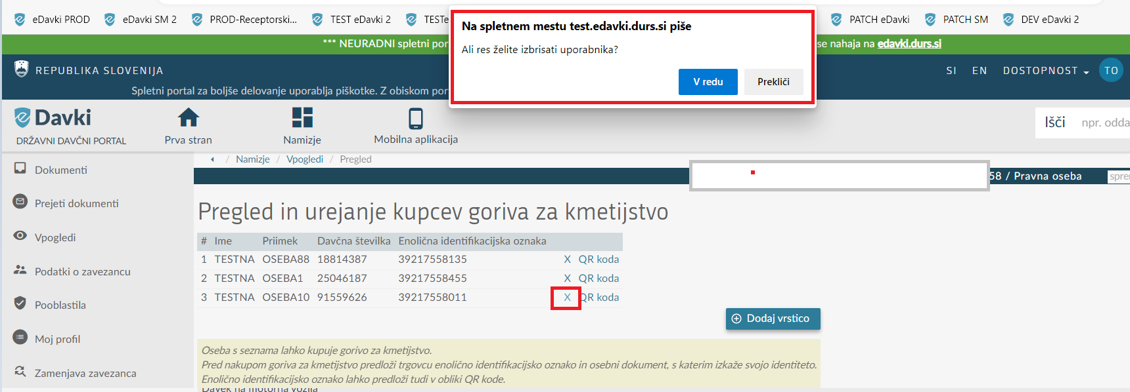

Po kliku na »V redu« se kupec izbriše.

